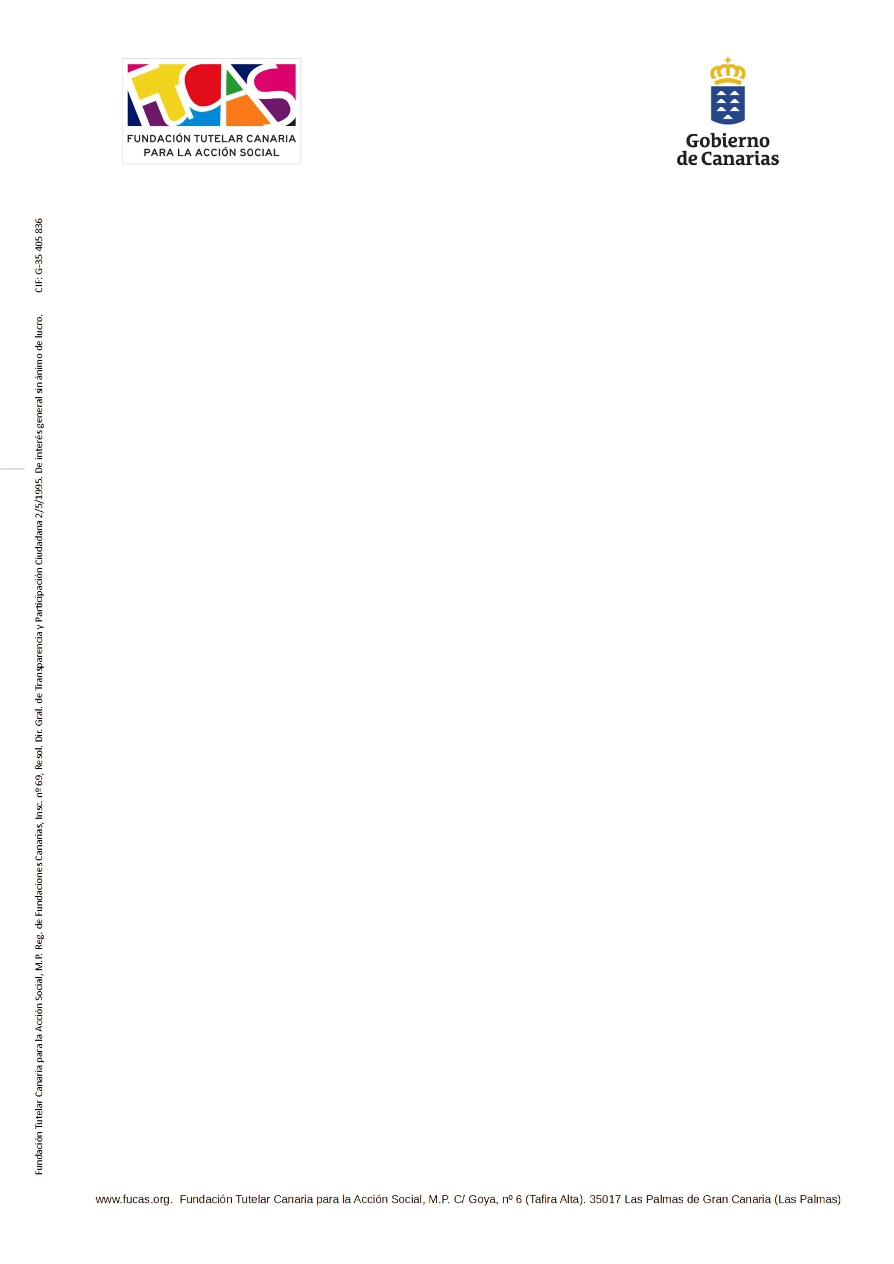

M ª Blanca Velázquez Perelló, con DNI **1139***, como responsable del Servicio de Contratación de la Fundación Tutelar Canaria para la Acción Social, MP.

DECLARA RESPONSABLEMENTE
En el ejercicio 2025, no se han repetido preguntas en los diferentes procedimientos de contratación, llevados a término, en ese periodo de tiempo.

En Santa Cruz de Tenerife, a 20 de abril de 2026

Firmado por VELAZQUEZ PERELLO MARIA BLANCA - ***1390**
el día 20/04/2026 con un certificado emitido por AC FNMT Usuarios

